

Semestrálna práca z predmetu informatika 1
FrontRooms

vypracoval: Ján Ančo
študijná skupina: 5ZYS12
cvičiaci: Ing. Monika Václavková, PhD.
termín cvičenia: štvrtok 10:00 dňa 4.1.2026
- Špecifikácia projektu
FrontRooms je počítačová hra v programovacom jazyku Java. Medzi najvýraznejšie vlastnosti patrí vlastné grafické rozhranie implementované pomocou knižníc java.awt a javax.swing. Zároveň hra vykonáva aj prácu so súbormi pomocou knižnice java.io pri ukladaní a načítavaní zo súborov.
Vizuál hry bol dosiahnutý použitím vlastného návrhu grafiky. Pomocou triedy Displej hra určuje, čo je zobrazené v okne, zároveň s použitím vrstiev určuje poradie prekrývania objektov. Hra používa dvojrozmernú grafiku pri pohľade zhora, to tvorí podklad pre všetku simulovanú fyziku. Kolízie sa kontrolujú na základe informácií v dvoch objektoch, ich polohe a veľkosti. Pohyb je počítaný pomocou súčtu počiatočnej polohy a rýchlosti v aktuálnom smere. Uhol rotácie sa taktiež získava z aktuálneho smeru pohybu.
Hra je obnovovaná hierarchicky, približne každých 25 milisekúnd. Je to určené časovačom, ktorý obnovuje iba hlavnú triedu, ktorá následne obnovuje svoje objekty, ktoré obnovujú svoje pod-objekty metódami tikania. Pre zlepšenie konzistencie rýchlostí pohybu pri obnove majú posúvacie metódy tiku definovaný parameter časového rozdielu. Rozdiel je vyjadrený pomerom plánovaného času so skutočným časom.
Po spustení hra náhodne vygeneruje herný svet obsahujúci 50 miestností. Navzájom susedné miestnosti sú spojené priechodmi. Vo všetkých miestnostiach okrem štartovacej je náhodný počet nepriateľov od 1 do 5. V každých 10 miestnostiach sa náhodne vytvorí plocha pre obnovenie zdravia hráča. Cieľom hráča je uniknúť. Únik sa môže nachádzať v prvej alebo v poslednej miestnosti herného sveta.
Po príchode hráča do miestnosti, sa nepriatelia aktivujú s oneskorením 250 ms, pre predĺženie času na reakciu od hráča. Chodia za hráčom a keď sa ho dotknú, uberú mu z počtu životov. Rýchlosť ich útoku je obmedzená na 1-krat za sekundu. Hráč ich môže zničiť, ak ich zasiahne vystreleným projektilom. Hráč môže strieľať maximálne 2-krat za sekundu. Po zničení posledného nepriateľa v miestnosti sa všetky dvere otvoria. Ak hráčovi klesne počet životov na 0 hra končí.

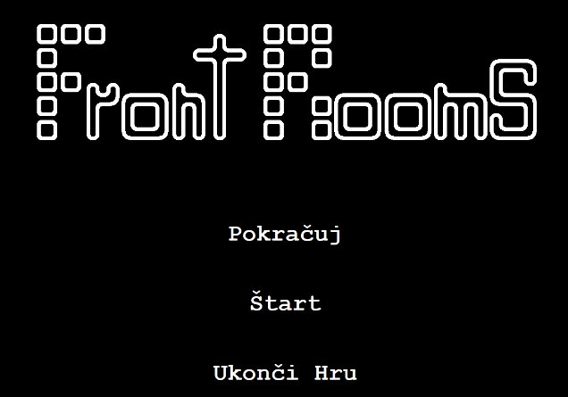
- Používateľská príručka
Pred spustením hry je potrebné skontrolovať či sú v priečinku s hrou aj priečinky „saves/“ a „assets/“ . V priečinku zdrojov má užívateľ možnosť vymeniť grafiky za svoje vlastné. Pravidlom je len dodržanie predom stanoveného rozlíšenia. Hra bola navrhnutá pre monitory s rozlíšením 1920x1080.
Hra sa po spustení otvorí hlavnú ponuku, kde má užívateľ na výber z troch možností: „Pokračuj“ načíta naposledy uloženú hru zo súboru, ak to nie je možné neurobí nič; „Štart“ začne novú hru a „Ukonči Hru“ ukončí program.
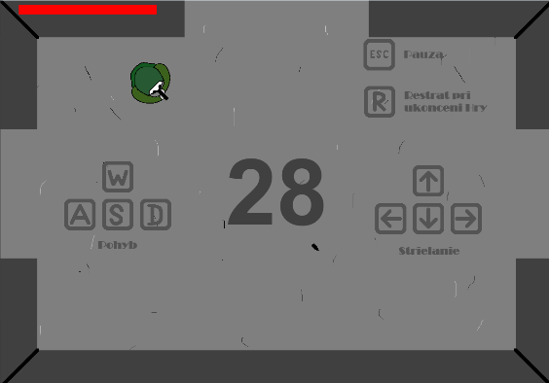
Po zapnutí novej hry je užívateľovi pridelený objekt hráča, ktorý môže ovládať klávesnicou. Klávesy W, A, S, D sú určené pre pohyb po miestnosti. Klávesy šípok umožňujú hráčovi strieľať do všetkých strán, nezávisle od smeru pohybu. Klávesa ESC umožňuje užívateľovi pozastaviť hru a prípadne sa vrátiť do hlavnej ponuky. Pri návrate do hlavnej ponuky hra automaticky uloží svoj stav. Kláves R slúži pre zjednodušenie návratu na začiatok po konci hry (výhra alebo prehra).
Cieľom hráča je uniknúť z miestností, preto potrebuje nájsť únikový poklop. Ten sa môže nachádzať v prvej alebo poslednej miestnosti vygenerovaného sveta. Pre uľahčenie orientácie sú miestnosti očíslované jedinečným poradovým číslom. Miestnosti sú stavané z hora na dol, čiže čím nižšia miestnosť tým väčšie poradové číslo. Miestnosť v ktorej hráč začína sa líši od ostatných grafikou podlahy, na ktorej je vysvetlené ovládanie, ale aj tým, že neobsahuje žiadnych nepriateľov.
Nepriatelia chodia za hráčom a pri dotyku mu spôsobujú poškodenie. Počet hráčových životov je zobrazený v ľavom rohu okna červenou farbou. Ak hráč príde o celý život, hra skončí. Po stlačení klávesy R sa celý svet vygeneruje nanovo a hráč ožije.

